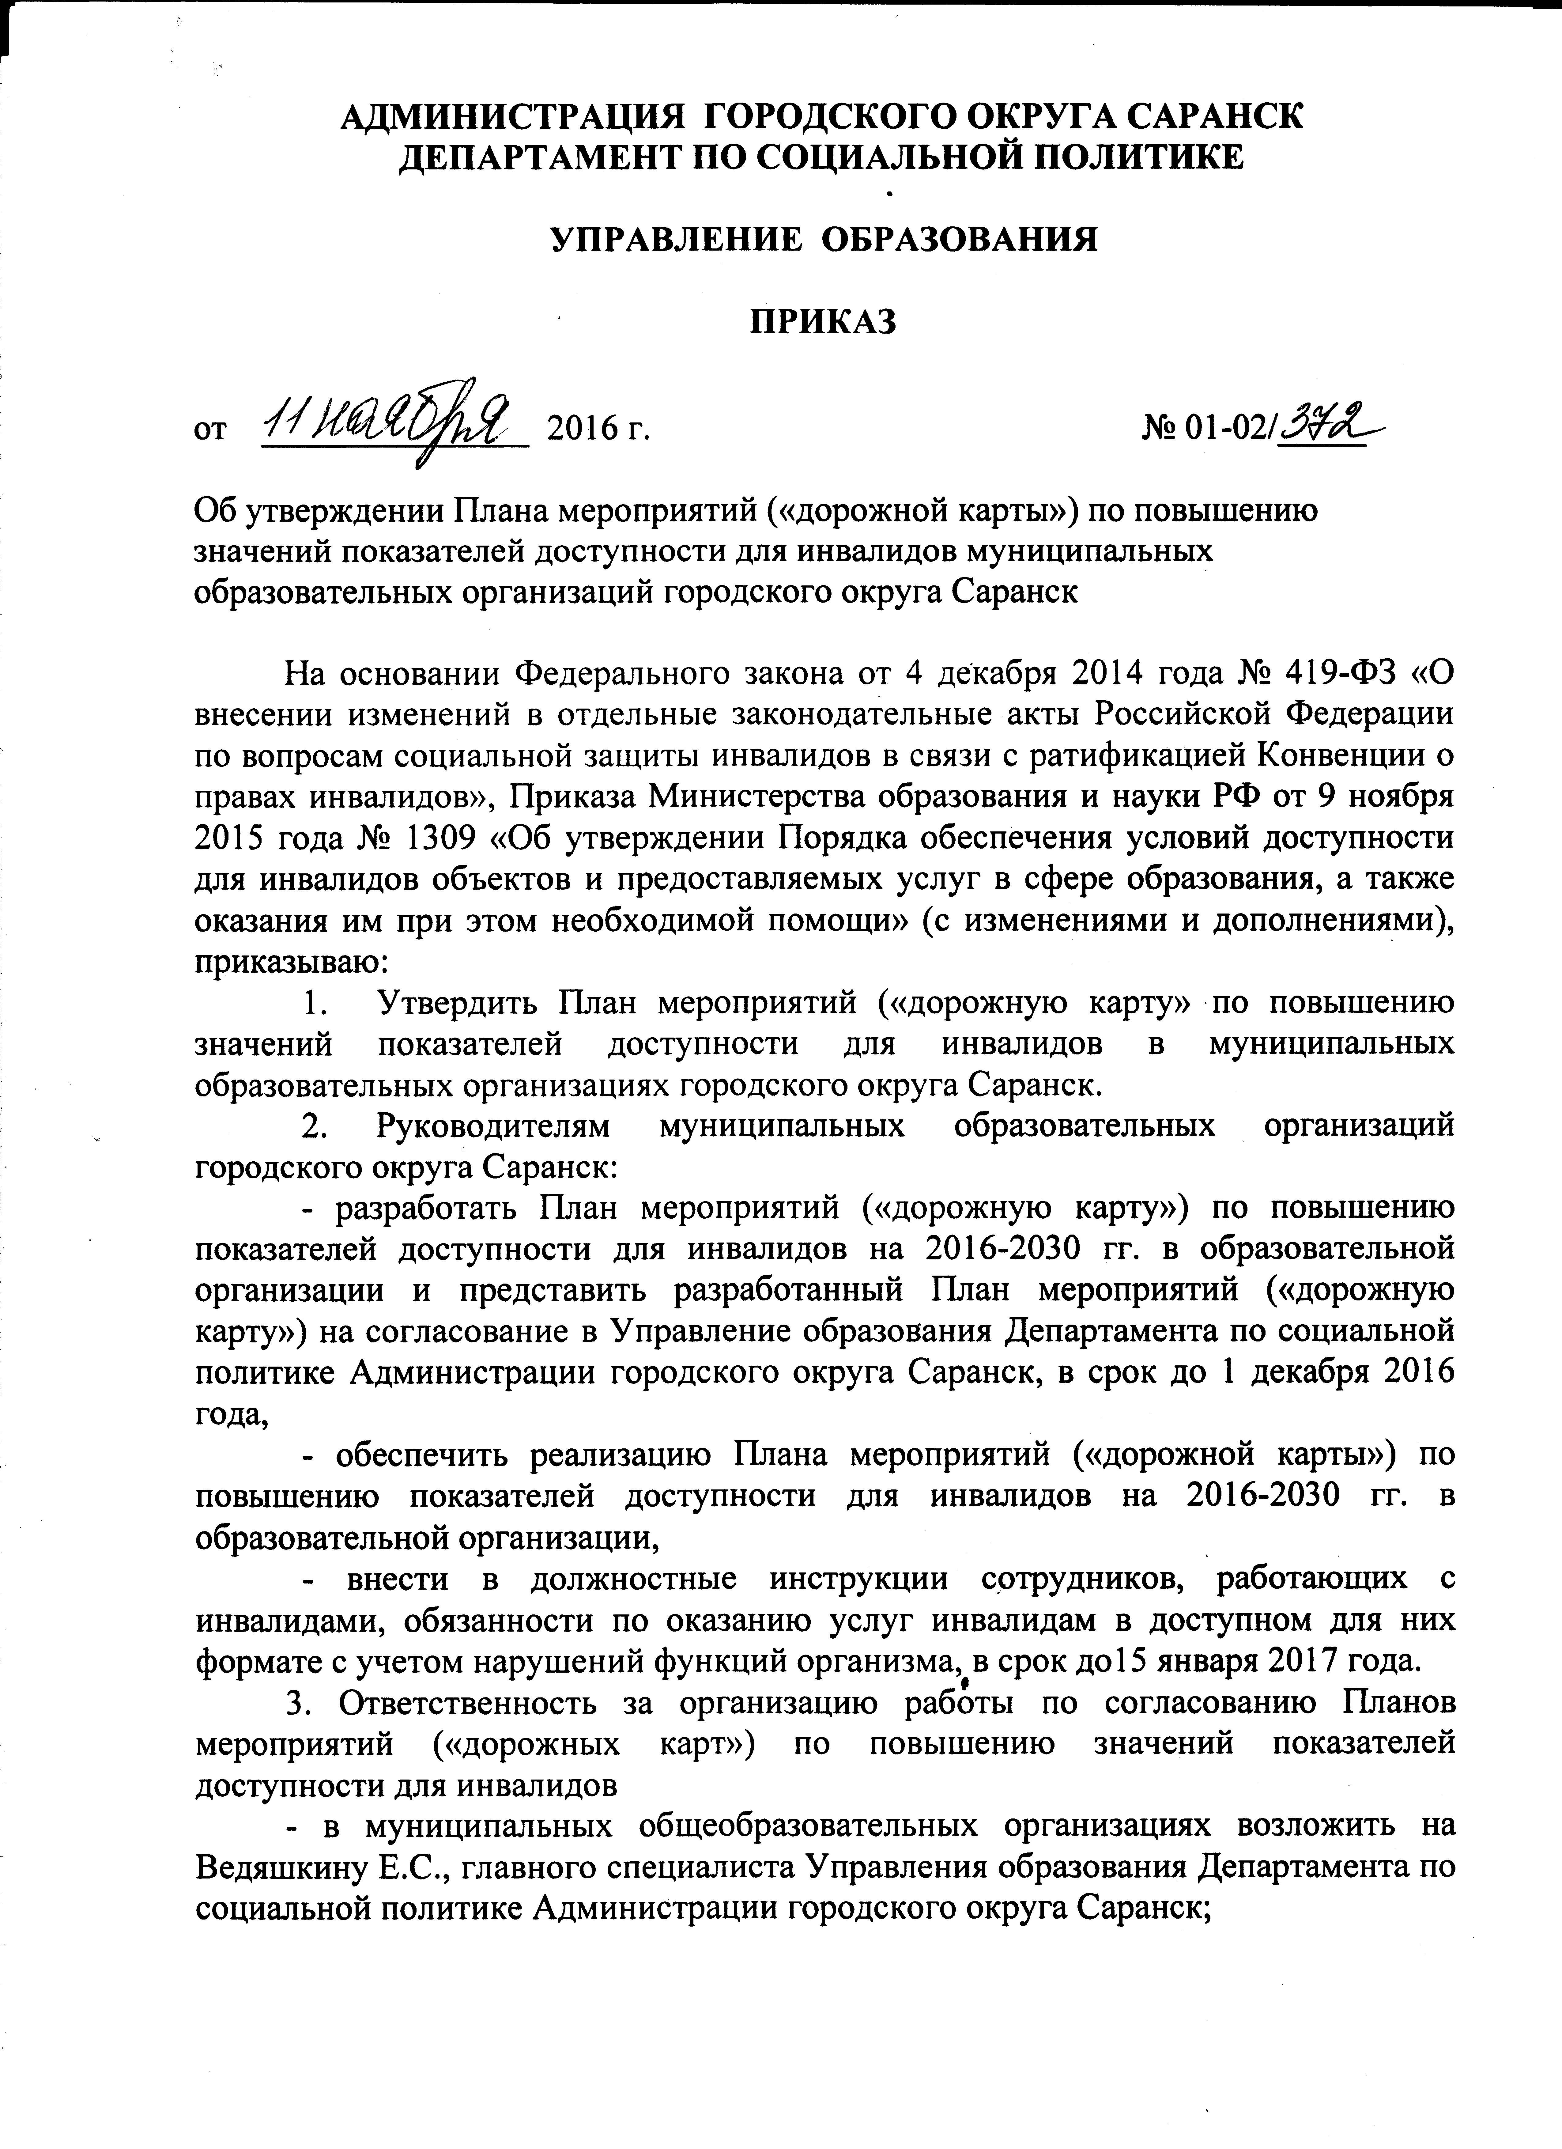

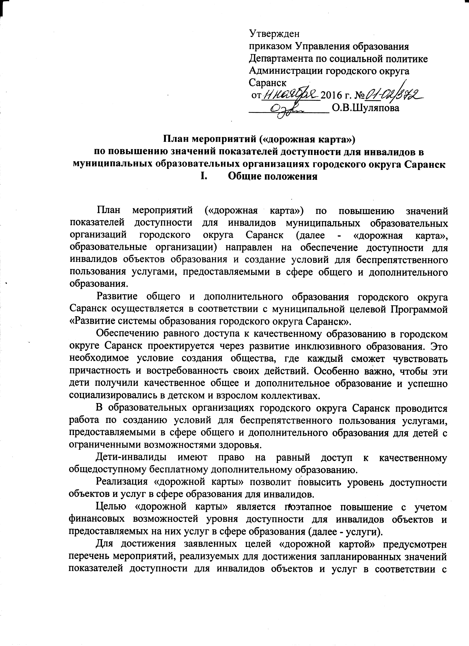

требованиями законодательства Российской Федерации об обеспечении доступности для инвалидов объектов и услуг.
«Дорожной картой» предусматривается создание необходимых условий для решения основных проблем с обеспечением для инвалидов беспрепятственного доступа к объектам и услугам, таких как:
наличие объектов с низкой степенью доступности и полностью не доступных для инвалидов, в которых им предоставляются услуги;
наличие объектов, которые невозможно до их реконструкции или капитального ремонта приспособить с учетом потребностей инвалидов;
отсутствие или неполная оснащенность части объектов приспособлениями, средствами и источниками информации в доступной форме, необходимыми для получения инвалидами услуг наравне с другими лицами;
наличие работников, предоставляющих услуги инвалидам, не прошедших инструктирование или обучение по вопросам, связанным с обеспечением их доступности и оказанием при этом помощи инвалидам, и не владеющих необходимыми для этого знаниями и навыками;
отсутствие паспортов доступности объектов, содержащих решения об объеме и сроках проведения мероприятий по поэтапному созданию условий для беспрепятственного доступа к ним инвалидов;
отсутствие в административных регламентах ряда государственных услуг, а также в должностных инструкциях работников положений, определяющих их обязанности и порядок действий по оказанию инвалидам помощи и содействия в преодолении барьеров, мешающих получению ими услуг наравне с другими лицами.
Нормативно-правовое основание:
- Конвенция ООН о правах инвалидов.
- Федеральный закон от 09 февраля 2009 года № 8-ФЗ «Об обеспечении доступа к информации о деятельности государственных органов и органов местного самоуправления.
- Федеральный закон от 29 декабря 2012 года № 273-ФЗ «Об образовании в Российской Федерации».
- Федеральный закон от 24 ноября 1995 года № 181-ФЗ «О социальной защите инвалидов в Российской Федерации».
- Федеральный закон от 27 июля 2010 года № 210-ФЗ «Об организации предоставления государственных и муниципальных услуг».
- Федеральный закон от 01 декабря 2014 года № 419-ФЗ «О внесении изменений в отдельные законодательные акты Российской Федерации по вопросам социальной защиты инвалидов в связи с ратификацией Конвенции о правах инвалидов».
- СП 59.13330.2012 «СНиП 35-01-2001 «Доступность зданий и сооружений для маломобильных групп населения».
- Постановление Правительства Российской Федерации от 17 июня 2015 года № 599 «О порядке и сроках разработки федеральными органами исполнительной власти, органами исполнительной власти субъектов Российской Федерации, органами местного самоуправления мероприятий по повышению значений показателей доступности для инвалидов объектов и услуг в установленных сферах деятельности».
- Приказ Министерства образования и науки Российской Федерации 06 октября 2009 года № 373 «Об утверждении Федерального государственного образовательного стандарта начального общего образования».
- Приказ Министерства образования и науки Российской Федерации 17 декабря 2010 года № 1897 «Об утверждении Федерального государственного образовательного стандарта основного общего образования».
- Приказ Министерства образования и науки Российской Федерации 17 мая 2012 года № 413 «Об утверждении Федерального государственного образовательного стандарта среднего (полного) общего образования».
- Приказ Министерства образования и науки Российской Федерации от 19 декабря 2014 года № 1598 «Об утверждении Федерального государственного образовательного стандарта начального общего образования обучающихся с ограниченными возможностями здоровья».
- Концепция долгосрочного социально-экономического развития Российской Федерации на период до 2020 года (утверждена распоряжением Правительства Российской Федерации от 17 ноября 2008 года № 1662-р).
- Постановление Правительства Республики Мордовия от 4 октября 2013 г. №452 «Об утверждении государственной программы Республики Мордовия "Доступная среда" на 2014 - 2018 годы»
- Приказ Министерства образования и науки РФ от 9 ноября 2015 года № 1309 «Об утверждении Порядка обеспечения условий доступности для инвалидов объектов и предоставляемых услуг в сфере образования, а также оказания им при этом необходимой помощи» (с изменениями и дополнениями).
- Приказ Министерства образования и науки Российской Федерации от 17 октября 2013 г. № 1155 г. Москва «Об утверждении федерального государственного образовательного стандарта дошкольного образования».

II. Таблица повышения значений показателей доступности для инвалидов объектов и услуг

№ п/п | Наименование показателей доступности для инвалидов объектов и услуг | Единицы измерения | Значение показателей |  |  |  |  |  |  |  | Структурное подразделение, ответственное за мониторинг и достижение запланированных значений показателей доступности для инвалидов объектов и услуг
 |  |  | 2015 год | 2016 год | 2017 год | 2018 год | 2019 год | 2020 год | 2025 год | 2030 год
1. | Доля общеобразовательных организаций, в которых создана универсальная безбарьерная среда для инклюзивного образования детей-инвалидов, в общем количестве общеобразовательных организаций | процентов | 4,6 | 4,6 | 8,8 | 8,8 | 8,8 | 8,8 | 8,8 | 11 | Управление образования Департамента по социальной политике Администрации городского округа Саранск
2. | Доля дошкольных образовательных организаций, в которых создана универсальная безбарьерная среда для инклюзивного образования детей-инвалидов, в общем количестве дошкольных образовательных организаций | процентов | 2,9 | 5,7 | 7,0 | 8,3 | 8,3 | 8,3 | 8,3 | 8,3 | Управление образования Департамента по социальной политике Администрации городского округа Саранск
3. | Доля детей-инвалидов в возрасте от 1,5 до 7 лет, охваченных дошкольным образованием, от общей численности детей-инвалидов данного возраста | процентов | 30 | 35 | 40 | 40 | 40 | 45 | 50 | 50 | Управление образования Департамента по социальной политике Администрации городского округа Саранск
4. | Доля детей-инвалидов, которым созданы условия для получения качественного начального общего, основного общего, среднего общего образования, от общей численности детей-инвалидов школьного возраста | процентов | 35 | 40 | 50 | 55 | 57 | 58 | 60 | 70 | Управление образования Департамента по социальной политике Администрации городского округа Саранск
5. | Доля образовательных организаций, реализующих адаптированные образовательные программы | процентов | 80 | 92 | 95 | 96 | 97 | 98 | 99 | 100 | Управление образования Департамента по социальной политике Администрации городского округа Саранск
6. | Удельный вес объектов, имеющих утвержденные Паспорта доступности для инвалидов объектов и услуг, от общего количества объектов, на которых предоставляются услуги | процентов | 100 | 100 | 100 | 100 | 100 | 100 | 100 | 100 | Управление образования Департамента по социальной политике Администрации городского округа Саранск
7. | Удельный вес образовательных организаций, предоставляющих услуги, официальный сайт которых адаптирован для лиц с нарушением зрения (слабовидящих) | процентов | 100 | 100 | 100 | 100 | 100 | 100 | 100 | 100 | Управление образования Департамента по социальной политике Администрации городского округа Саранск

III. Перечень мероприятий, реализуемых для достижения запланированных значений показателей

доступности для инвалидов объектов и услуг
№  п/п | Наименование мероприятия | Нормативный правовой акт, иной документ, которым предусмотрено проведение мероприятия или который планируется принять | Ответственные исполнители, соисполнители | Срок реализации | Планируемые результаты влияния мероприятия на повышение значения показателя доступности для инвалидов объектов и услуг
 | - Совершенствование нормативно-правовой базы
1. | Проведение анализа нормативно-правовых актов образовательных организаций на предмет наличия и достаточности в них положений об обеспечении доступности для инвалидов и в случае необходимости внесение необходимых изменений | Положения, предусматривающие обеспечение установленных федеральным законодательством условий доступности объектов и услуг для инвалидов | Руководители образовательных организаций | 4 квартал 2016 - 1 квартал 2017 гг. | Наличие в нормативно-правовых актах образовательных организаций положений, предусматривающих обеспечение установленных федеральным законодательством условий доступности объектов и услуг для инвалидов
2. | Внесение в локальные акты образовательных организаций разделов по работе с инвалидами и лицами с ограниченными возможностями здоровья | Устав  Правила приема обучающихся;  Положение о работе приемной комиссии;  Положение о промежуточной аттестации;  Положение об организации учебного процесса | Руководители образовательных организаций | 4 квартал 2016 – 1 квартал 2017 гг. | Внесенные в локальные акты образовательных организаций разделы по работе с инвалидами и лицами с ограниченными возможностями здоровья
3. | Обеспечение информационной открытости образовательных организаций | Разделы (страницы) на сайтах образовательных организаций для инвалидов и лиц с ограниченными возможностями здоровья | Руководители образовательных организаций | 4 квартал 2016 – 1 квартал 2017 гг. | Созданные специальные разделы (страницы) на сайтах образовательных организаций для инвалидов и лиц с ограниченными возможностями здоровья;  адаптация сайтов для лиц с ограниченным зрением
 | II. Мероприятия по поэтапному повышению значений показателей доступности для инвалидов объектов инфраструктуры, включая оборудование объектов необходимыми приспособлениями
№  п/п | Наименование мероприятия | Нормативный правовой акт, иной документ, которым предусмотрено проведение мероприятия или который планируется принять | Ответственные исполнители, соисполнители | Срок реализации | Планируемые результаты влияния мероприятия на повышение значения показателя доступности для инвалидов объектов и услуг
1. | Проведение паспортизации объектов и услуг | Приказ Управления образования Департамента по социальной политике Администрации городского округа Саранск | Руководители образовательных организаций | 4 квартал 2016 – 1 квартал 2017 гг. | Утверждение паспортов доступности объектов и услуг, предусмотренных приказом Минобрнауки России, определение объемов работ по обеспечению условий доступности и их финансирования, уточнение базовых значений показателей и сроков выполнения мероприятий
2. | Разработка «дорожных карт» | Нормативно-правовой акт образовательной организации | Руководители образовательных организаций | 4 квартал 2016 г. | Утвержденные «дорожные карты» образовательных организаций
3. | Анализ и согласование «дорожных кар» образовательных организаций | Приказ Управления образования Департамента по социальной политике Администрации городского округа Саранск | Управление образования Департамента по социальной политике Администрации городского округа Саранск | 4 квартал 2016 г.
4. | Реализация мер по обеспечению доступности объектов | Приказ Управления образования Департамента по социальной политике Администрации городского округа Саранск | Руководители образовательных организаций | 2016 - 2025 гг. | Увеличение доли объектов, на которых обеспечен доступ к местам оказания услуг
4.1. | Адаптация территорий, прилегающих к зданиям образовательных организаций | Постановление Правительства Республики Мордовия от 4 октября 2013 г. № 452  «Об утверждении государственной программы Республики Мордовия «Доступная среда» на 2014 - 2018 годы" | Управление образования Департамента по социальной политике Администрации городского округа Саранск | 2016-2030 гг. | Увеличение доли образовательных организаций с адаптированными для инвалидов прилегающими к зданиям территориями
4.2. | Адаптация входов (выходов) в здания образовательных организаций | Постановление Правительства Республики Мордовия от 4 октября 2013 г. № 452  «Об утверждении государственной программы Республики Мордовия «Доступная среда» на 2014 - 2018 годы" | Управление образования Департамента по социальной политике Администрации городского округа Саранск | 2016-2025 гг. | Увеличение доли образовательных организаций с адаптированными для инвалидов входов (выходов) в здания
4.3. | Адаптация устройств санитарно-гигиенических помещений образовательных организаций | Постановление Правительства Республики Мордовия от 4 октября 2013 г. № 452  «Об утверждении государственной программы Республики Мордовия «Доступная среда» на 2014 - 2018 годы" | Управление образования Департамента по социальной политике Администрации городского округа Саранск | 2016-2025 гг. | Увеличение доли образовательных организаций с адаптированными для инвалидов санитарно-гигиеническими помещениями
4.4. | Адаптация путей движения внутри зданий образовательных организаций | Постановление Правительства Республики Мордовия от 4 октября 2013 г. № 452 «Об утверждении государственной программы Республики Мордовия «Доступная среда» на 2014 - 2018 годы" | Управление образования Департамента по социальной политике Администрации городского округа Саранск | 2016-2025 гг. | Увеличение доли образовательных организаций с адаптированными для инвалидов путями движения внутри зданий
4.5. | Реализация мероприятий по материально-техническому обеспечению образовательных организаций | Постановление Правительства Республики Мордовия от 4 октября 2013 г. № 452 «Об утверждении государственной программы Республики Мордовия «Доступная среда» на 2014 - 2018 годы" | Управление образования Департамента по социальной политике Администрации городского округа Саранск | 2016-2025 гг. | Материально-техническое обеспечение образовательных организаций
 | III. Мероприятия по поэтапному повышению значений показателей доступности предоставляемых инвалидам услуг с учетом имеющихся у них нарушенных функций организма, а также по оказанию им помощи в преодолении барьеров, препятствующих пользованию объектами и услугами
№  п/п | Наименование мероприятия | Нормативный правовой акт, иной документ, которым предусмотрено проведение мероприятия или который планируется принять | Ответственные исполнители, соисполнители | Срок реализации | Планируемые результаты влияния мероприятия на повышение значения показателя доступности для инвалидов объектов и услуг
1. | Организация обучения или инструктирования  специалистов, работающих с инвалидами по вопросам, связанным с обеспечением доступности для инвалидов объектов и услуг с учетом имеющихся у них стойких расстройств функций организма и ограничений жизнедеятельности | Приказ Управления образования Департамента по социальной политике Администрации городского округа Саранск | Управление образования Департамента по социальной политике Администрации городского округа Саранск | 2016 - 2018 гг. | Увеличение доли специалистов, прошедших обучение или инструктирование
2. | Разработка и реализация адаптированных образовательных программ | Приказ Управления образования Департамента по социальной политике Администрации городского округа Саранск | МУ «Информационно-методический центр», МУ «ГПМПК» | 2016 г. | Разработанные и внедренные в учебный процесс адаптированные образовательные программы
3. | Информационные и просветительские мероприятия, направленные на преодоление социальной разобщенности в обществе и формирование позитивного отношения к проблеме обеспечения доступной среды жизнедеятельности для инвалидов | Локальные нормативные документы по воспитательной работе | Руководители образовательных организаций | 2016-2020 гг. | Формирование позитивного отношения к проблеме обеспечения доступной среды жизнедеятельности для инвалидов
4. | Психолого-педагогическое сопровождение детей-инвалидов |  | МУ «Информационно-методический центр», МУ «ГПМПК» | 2016-2030 гг. | Успешная социализация детей-инвалидов в обществе

